Ministerul Educației, Culturii și Cercetării al Republicii Moldova

Universitatea Tehnică a Moldovei

Facultatea Calculatoare, Informatică și Microelectronică

**Raport la**

**Lucrarea de laborator Nr. 1**

*Disciplina: Analiza şi sinteza dispozitivelor numerice*

**Tema: ”Sinteza Circuitelor logice combinaționale”**

Au efectuat: Leonid Baculmanov, TI-182 F/R

A verificat: Lector universitar Mariana Oșovschi

Chișinău – 2020

**Scopul lucrării:** studierea practică şi cercetarea procesului de sinteză a circuitelor logice combinaţionale

Varianta 22

Sarcina:

1. Se efectuează minimizarea funcţiilor logice ***y1*** şi***y2 .*** Pentru ambele funcţii se efectuează sinteza circuitul logic în setul de elemente ŞI-NU.

**Y1 = V( 0, 1, 2, 4, 5, 7, 9, 10, 11, 14, 15 )**

**Y2 = V( 2, 3, 4, 5, 8, 9, 12, 13 )**

**Elaborarea tabelului de adevăr:**

|  |  |  |  |  |  |  |
| --- | --- | --- | --- | --- | --- | --- |
|  | X1 | X2 | X3 | X4 | Y1 | Y2 |
| 0 | 0 | 0 | 0 | 0 | 1 | 0 |
| 1 | 0 | 0 | 0 | 1 | 1 | 0 |
| 2 | 0 | 0 | 1 | 0 | 1 | 1 |
| 3 | 0 | 0 | 1 | 1 | 0 | 1 |
| 4 | 0 | 1 | 0 | 0 | 1 | 1 |
| 5 | 0 | 1 | 0 | 1 | 1 | 1 |
| 6 | 0 | 1 | 1 | 0 | 0 | 0 |
| 7 | 0 | 1 | 1 | 1 | 1 | 0 |
| 8 | 1 | 0 | 0 | 0 | 0 | 1 |
| 9 | 1 | 0 | 0 | 1 | 1 | 1 |
| 10 | 1 | 0 | 1 | 0 | 1 | 0 |
| 11 | 1 | 0 | 1 | 1 | 1 | 0 |
| 12 | 1 | 1 | 0 | 0 | 0 | 1 |
| 13 | 1 | 1 | 0 | 1 | 0 | 1 |
| 14 | 1 | 1 | 1 | 0 | 1 | 0 |
| 15 | 1 | 1 | 1 | 1 | 1 | 0 |

Diagramma Karnaugh pentru funcția y1:

|  |  |  |  |  |
| --- | --- | --- | --- | --- |
| x1x2  x3x4 | 00 | 01 | 11 | 10 |
| 00 | 1 | 1 |  |  |
| 01 | 1 | 1 |  | 1 |
| 11 |  | 1 | 1 | 1 |
| 10 | 1 |  | 1 | 1 |

**FDN:**

$$y_{1}=\overline{x_{1}} \overline{x_{3}}˅x_{1} x_{3}˅\overline{x_{1}}x_{2}x_{4}˅x_{1}{\overline{x_{2}}x}_{4}˅ \overline{x_{2}} x_{3}\overline{x_{4}}$$

Diagramma Karnaugh pentru funcția y2:

|  |  |  |  |  |
| --- | --- | --- | --- | --- |
| x1x2  x3x4 | 00 | 01 | 11 | 10 |
| 00 |  | 1 | 1 | 1 |
| 01 |  | 1 | 1 | 1 |
| 11 | 1 |  |  |  |
| 10 | 1 |  |  |  |

**FDN:**

$$y_{2}=x_{2}\overline{x_{3}}˅x_{1}\overline{x_{3}}˅\overline{x_{1}} \overline{x_{2}} x_{3}$$

Aducem funcțiile la forma elementară ȘI-NU

$$y_{1}=\overline{\overline{\overline{x_{1}} \overline{x_{3}}}˄\overline{\overline{x_{1}} {x_{2}x}_{4}}˄\overline{x_{1}x_{3}}˄\overline{x_{1}{ \overline{x_{2}}x}_{4}}˄\overline{ \overline{x_{2}} x_{3}\overline{x_{4}}}}$$

$$y_{2}=\overline{\overline{x_{2}\overline{x_{3}}}˄\overline{x_{1}\overline{x_{3}}}˄\overline{\overline{x_{1}} \overline{x_{2}} x_{3}}}$$

Schema funcției în baza elementară ȘI-NU pentru funcția y1:

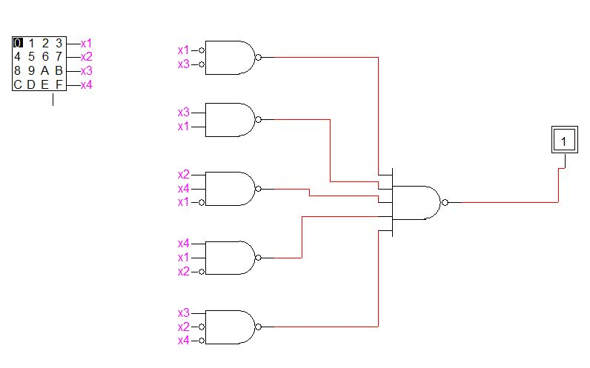

Diagramma de timp pentru funcția y1:

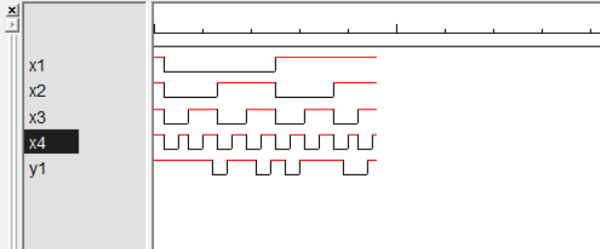

C=18Q

T=2τ

Schema funcției în baza elementară ȘI-NU pentru funcția y2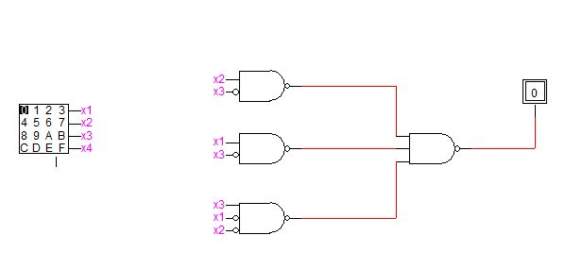

Diagramma de timp pentru funcția y2:

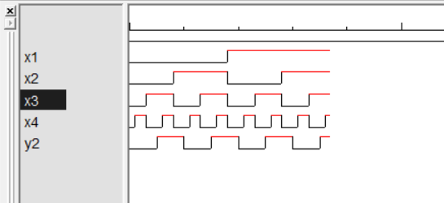

C=18Q

T=2τ

1. Se efectuează minimizarea funcţiilor logice ***y1*** şi***y2 .*** Pentru ambele funcţii se efectuează sinteza circuitul logic în setul de elemente SAU-NU.

Diagramma Karnaugh pentru funcția y1:

|  |  |  |  |  |
| --- | --- | --- | --- | --- |
| x1x2  x3x4 | 00 | 01 | 11 | 10 |
| 00 |  |  | 0 | 0 |
| 01 |  |  | 0 |  |
| 11 | 0 |  |  |  |
| 10 |  | 0 |  |  |

**FCN:**

$$y_{1}=(\overline{x_{1}}˅ x_{3}˅x_{4})(\overline{x_{1}}˅ \overline{x_{2}}˅x_{3})(\overline{x_{1}} ˅\overline{{ x}_{2}}˅x_{3})(x_{1}˅x_{2} ˅\overline{x_{3}}˅ \overline{x_{4}})(x_{1}˅\overline{x_{2} }˅\overline{x_{3}}˅ x_{4})$$

Diagramma Karnaugh pentru funcția y2:

|  |  |  |  |  |
| --- | --- | --- | --- | --- |
| x1x2  x3x4 | 00 | 01 | 11 | 10 |
| 00 | 0 |  |  |  |
| 01 | 0 |  |  |  |
| 11 |  | 0 | 0 | 0 |
| 10 |  | 0 | 0 | 0 |

**FCN:**

$$y_{2}=(x_{1}˅ x_{2}˅x_{3})(\overline{x_{2}}˅ \overline{x_{3}})(\overline{x_{1}} ˅\overline{{ x}_{3}})$$

Aducem funcțiile la forma elementară SAU-NU

$$y_{1}=\overline{(\overline{\overline{x_{1}}˅ x_{3}˅x_{4}})˅(\overline{\overline{x_{1}}˅ \overline{x_{2}}˅x_{3}})˅(\overline{\overline{x_{1}} ˅\overline{{ x}_{2}}˅x_{3}})˅(\overline{x_{1}˅x_{2} ˅\overline{x_{3}}˅ \overline{x_{4}}})˅(\overline{x_{1}˅\overline{x_{2} }˅\overline{x_{3}}˅ x_{4}})}$$

$$y_{2}=\overline{(\overline{x_{1}˅ x_{2}˅x_{3}})˅(\overline{\overline{x_{2}}˅ \overline{x_{3}}})˅(\overline{\overline{x_{1}} ˅\overline{{ x}_{3}}})}$$

Schema funcției în baza elementară SAU-NU pentru funcția y1

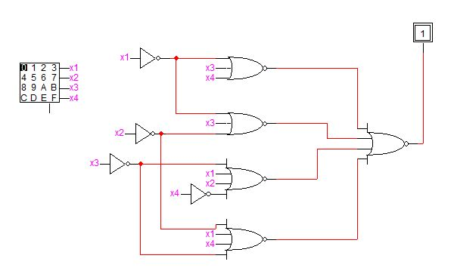

Diagramma de timp pentru funcția y1:



C=22Q

T=2τ

Schema funcției în baza elementară SAU-NU pentru funcția y2

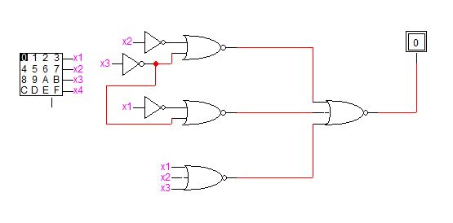

Diagramma de timp pentru funcția y2:



C=13Q

T=2τ

**Concluzie:** În urma efectuării lucrării de laborator am aplicat în practică cunoștințele obținute pentru realizarea CLC, am studiat etapele de sinteză a CLC, aducerea funcțiilor la baza elementară necesară, precum și simularea diagramei de timp.